回覧板って何？“回覧板Kairanban” là gì?
回覧板は、地域や自治会で情報を共有する為に使われる連絡方法です。お知らせや資料をファイルなどに挟み、近所の家に順番に回すことによって、地域全体で情報を共有します。
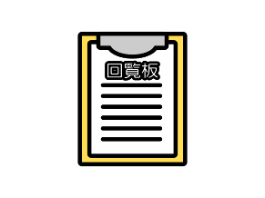
Kairanban là một phương tiện liên lạc được sử dụng trong khu dân cư hoặc hội tự quản khu vực để chia sẻ thông tin. Thông báo hoặc tài liệu được kẹp vào tệp/bìa đựng, sau đó được chuyển lần lượt đến các hộ gia đình trong khu vực. Bằng cách này, toàn bộ cộng đồng có thể chia sẻ thông tin một cách hiệu quả.

■何が書いてあるの？ Có những thông tin gì được ghi trong đó?
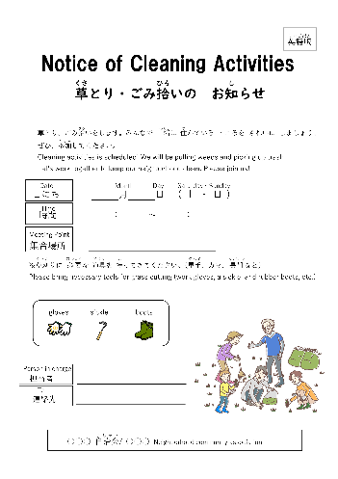
・地域の行事 Các sự kiện trong khu vực
・清掃活動 Thông báo về các hoạt động vệ sinh/ dọn dẹp
・粗大ごみ回収 Thông báo thu gom rác cồng kềnh
・近くの学校や地域センターのお知らせ Thông báo từ các trường học và trung tâm cộng đồng gần đó

■どうすればよいの？ Nên làm gì?
- 回覧板を受け取ったら、内容を確認します。
Khi nhận Kairanban, hãy kiểm tra nội dung.
- 名前や確認した日付を書くことがあります。
Nếu cần, hãy ghi tên và ngày bạn đã kiểm tra thông tin.
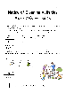
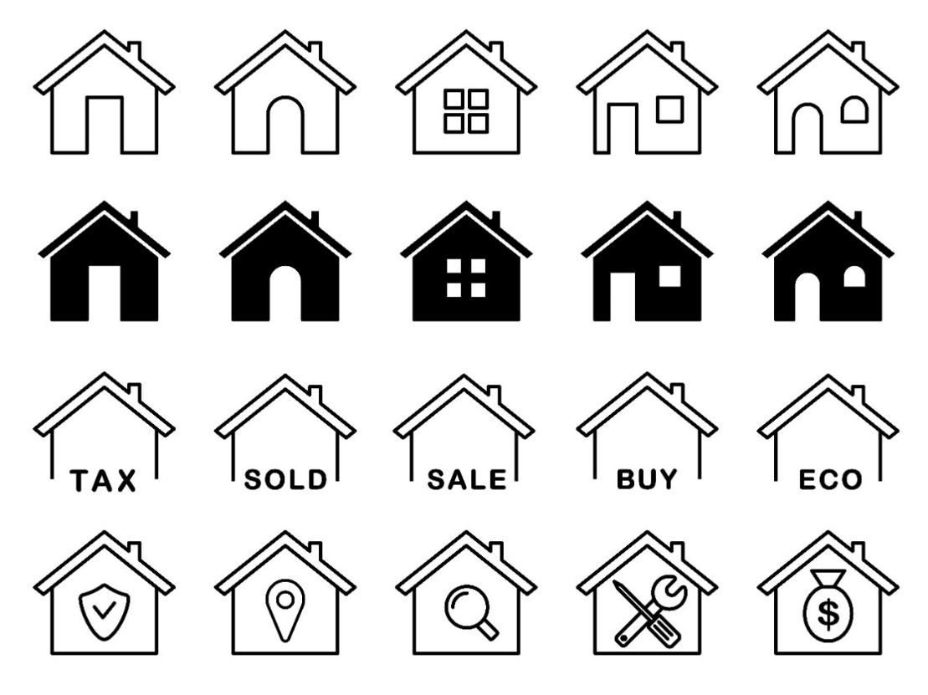
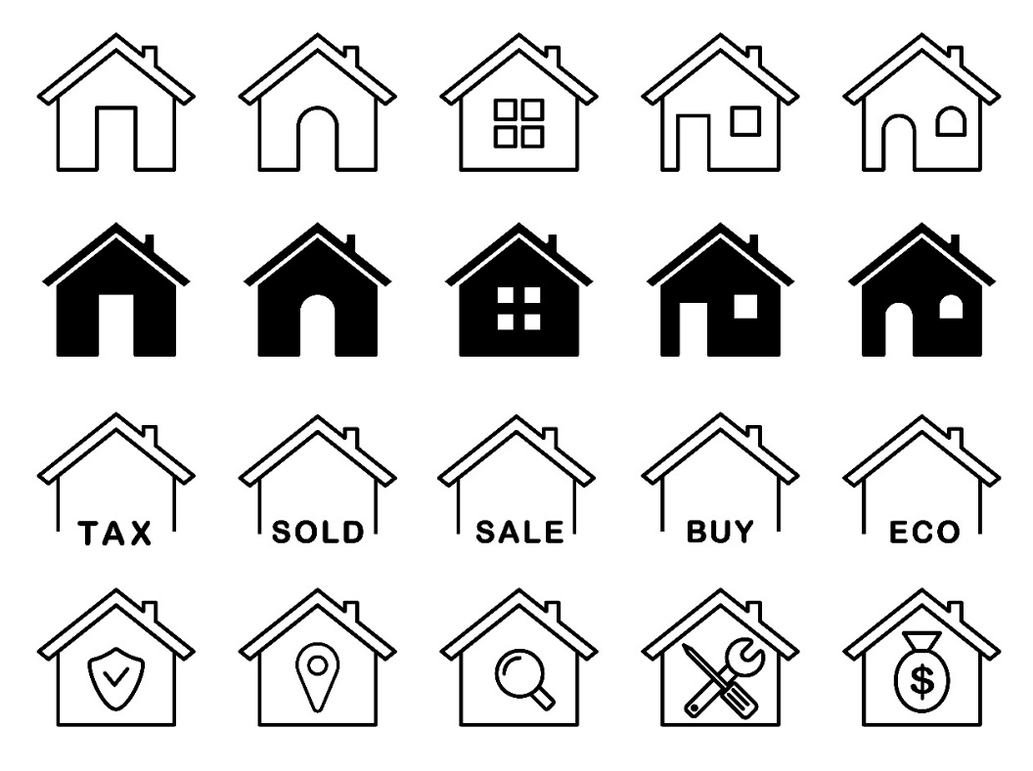
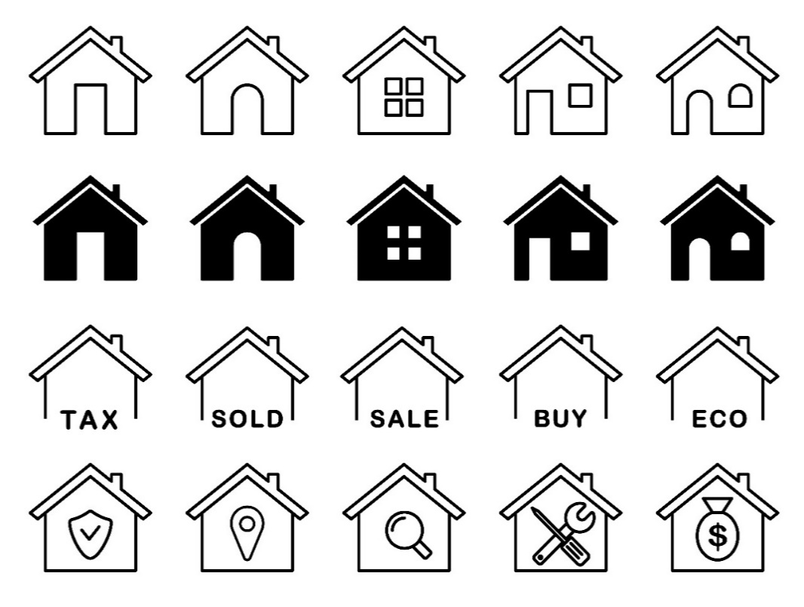
- 次の人に渡します。
Chuyển tiếp cho người tiếp theo trong danh sách.
■気をつける事 Những điểm cần lưu ý
・回覧板を受け取ったら、すぐに内容を確認しましょう。
Khi nhận Kairanban, hãy kiểm tra nội dung ngay lập tức.
・確認したら、早めに次の人に回しましょう（当日もしくは次の日）
Sau khi kiểm tra, chuyển tiếp cho người tiếp theo càng sớm càng tốt (cùng ngày hoặc ngày hôm sau).

